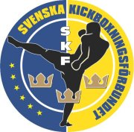

Verksamhetsberättelse 2019
Svenska Kickboxningsförbundet
Författare: Emma Ankargren och Björn Ljungdahl

Nationell tävlingsstatistik 2
Svenska Mästerskapen 2019 3
Svenska mästare 2019 3-4
VM i Sarajevo 5
VM i Antalya 6
Internationell representation 7
WAKO i världen 7
PRO 7
Gradering 7
Styrelsen 2019 8
Operativa Roller 2019 8

Nationell tävlingsstatistik

Antal matcher under 2019: 394st
Siffrorna inom parentes är skillnaden mot föregående år
K1 (K1): 86 (+36 +72%)
Low Kick (LK): 16 (-10. -38%)
Kick Light (KL): 256 (-74. -22%)
Junior Kickboxning (JK). 29 (-33. -53%)
PRO 6 (+6. +600%)
Totalt: 393 (-75 -16%)
Antal RSC-H (Referee Stops Contest – Head): 4 (-1 -20%)
Antal RSC (Referee Stops Contest): 4 4 (+4 +400%)

Antalet tävlingsarrangemang har under 2019 varit likvärdigt med året innan. Trots det har antalet matcher dalat och totalt minskat med 16% under året. Majoriteten av matcherna under året gick i KL, vilka sjunkit, men en markant ökning inom K1 och PRO har glädjande skett. Stoppade matcher via RSC-H vilka oftast förknippas med knock-out har positivt minskat i jämförelse med föregående år. Det minskade antalet matcher trotts det stora utbudet av tävlingar är förbryllande men vi tror på våra klubbars förmåga att entusiasmera och bistå sina fighters och intresserade så vi ökar antalet genomförda matcher till ett högre antal.

Arrangörer
Som seden bjuder var det Fight Club Ängelholm som stod som arrangör för flest tävlingar 2019 med sina 5 arrangemang. Under året flåsades man dock i nacken av Skurups Kick och Boxningsklubb som arrangerade 4 tävlingar.

Rookie Rumble
Nybörjartävlingen som samlar nästan lika många tävlande som Svenska Mästerskapen och arrangeras av Göteborgs Kickboxningsklubb blev i år åter en succé. Totalt genomfördes 93st matcher fördelat på 72st KL, 4st LK, 8st K1 och 9 st JK.

Svenska Mästerskapen 2019
Mästerskapet arrangerades för andra året i rad i Skurup, Skåne. Värd för mästerskapet var Skurups Kick och Boxningsklubb, 27 föreningar och totalt 101 tävlande deltog i 97 matcher genomfördes på tre tävlingsytor fördelat på 53st KL, 1st LK och 43st K1. Mästerskapet avslutades med en kvällsgala med utvalda finalmatcher.

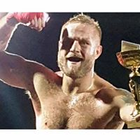
Svenska mästare 2019
KL
-57kg Anton Nilsson, Kalvhagen STHLM IF
-63kg Edris Khosravi, Stockholms Kickboxningsklubb
-69kg Kevin Kev Kostic, fighters Kickboxnings Förening
-74kg Aleksey Borosovich Makarov, FightingSpirit Kickboxningsklubb
-79kg Sebastian Olsson, Fight Club Ängelholm
-84 kg, Pontus Thor, Jönköpings Kick och Boxningsklubb
-89 kg, Marcus Johansson, Kungsbacka Fight Team
-94 kg, Roger Eriksson, Masthuggets Kampsportsklubb
-55kg, Paula Stenung, Fighter Kickboxnings Förening
-60 kg Joanna Camacho, Göteborgs Kickboxningsklubb
-65 kg Sanna Idin, Jönköpings Kick och boxningsklubb
-70kg Annika Berglund Fd Andersson, Skurups Kick och Boxningsklubb
+70kg Emma Ankargren, Furulunds Kickboxnings Klubb

K1
-56 kg Sofia Sjöström Bedziri, Masters Gym Kick och Thaiboxning IF
-65kg Mette Andersson, Varbergs Thaiboxningsklubb
+70kg Irene Forssell Nilsson, Masters Gym Kick och Thaiboxning IF
-54kg Emal Faqire, Halmstads Muay Thai IF
-57kg Enayatullah Nasrullahi, Halmstads Muay Thai IF
-60kg Ulugbek Zohidov, Masters Gym Kick och Thaiboxning IF
-63.5kg Marcus Cerny Paulsson, Stockholms Kickboxning
-67kg Leo Eshagi, Göteborgs Muay Thai IF
-71kg Nemanja Novakovic, Stockholm Kickboxning
-75kg Alireza Qorbani, Masters Gym Kick och Thaiboxning
-81kg Marcus Sundin Liljedorff, Halmstads Muay Thai IF
-91kg Oliver Eriksson, Gladiator Olofström Kickboxning

LK
-60kg Elvira Landin, Fight Club Ängelholm
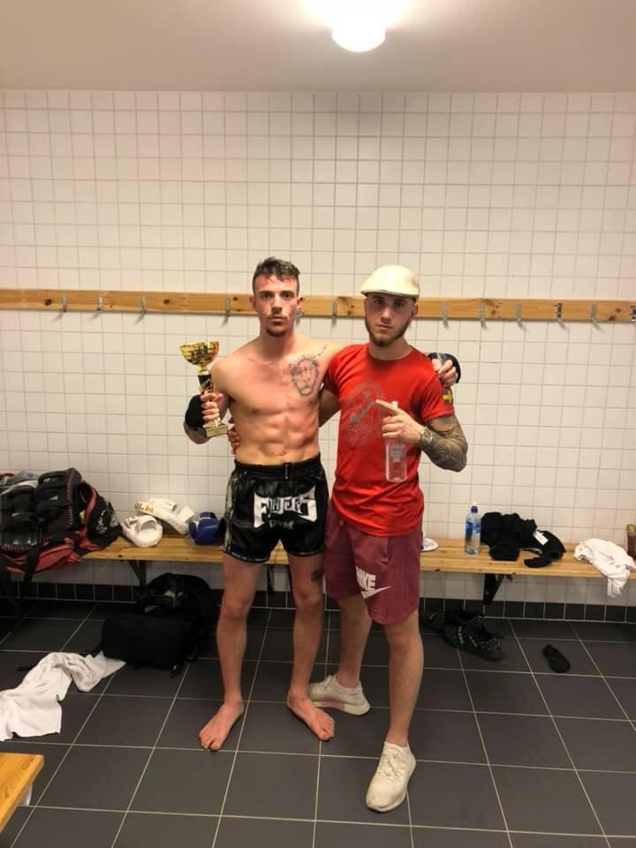

VM i Sarayevo
Tävlande i K1
-56kg Sofia Sjöström Bedziri, Masters Gym Kick och Thaiboxning IF
-57kg Sebastian Rodriguez, Fight Club Ängelholm
-60kg Alexandra Andersröd, Göteborg Muay Thai
-63.5kg Marcus Paulsson, Stockholms Kickboxningskubb
-65kg Mette Andersson, Varbergs Thaiboxningsklubb
-67kg Leo Eshagi, Göteborg Muay Thai
-81kg Marcus Sundin Liljedorff, Halmstads Muay Thai
-86kg Anton Wall, Fight Club Ängelholm

Förbundskapten: Sabrina Sedin Roskvist
Assisterande Förbundskapten: Magnus Trommestad

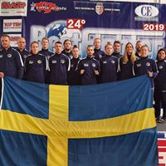

VM i Antalya
Tävlande i KL
-65 kg Carolina Bergman, Kungsbacka Fight Team IF
-70 kg Dorothea Schander, Masthuggets Kampsportsklubb
-84 kg Pontus Thor, Jönköpings Kick & Boxningsklubb
-89 kg Marcus Johansson, Kungsbacka Fight Team

Förbundskapten: Sabrina Sedin Roskvist
Assisterande Förbundskapten: Magnus Trommestad

De svenska mästerskaps deltaganden 20219 resulterade i en medalj där Marcus Johansson, Kungsbacka Fight Team knep ett VM-brons.

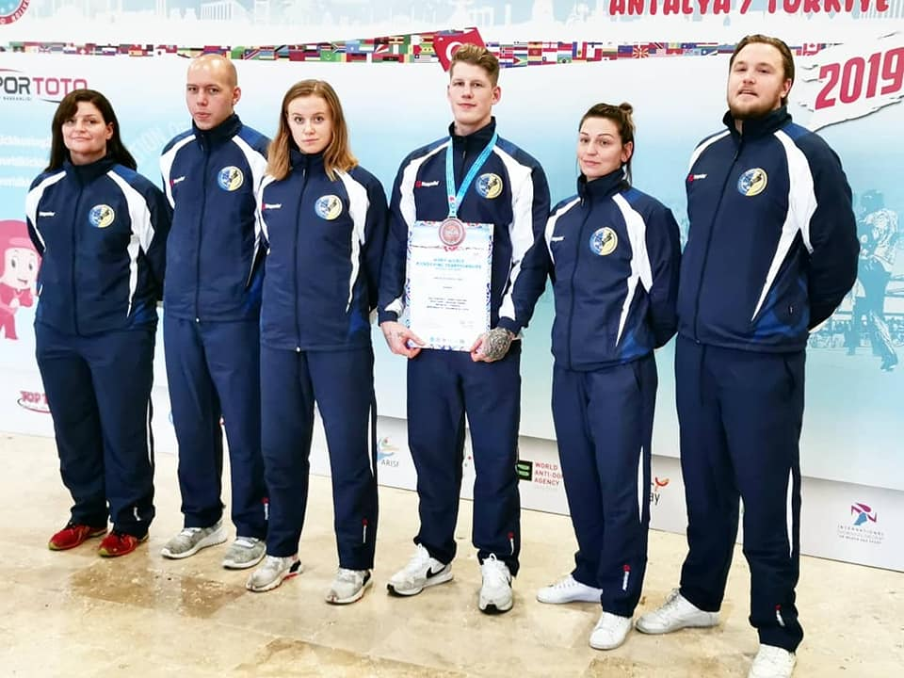

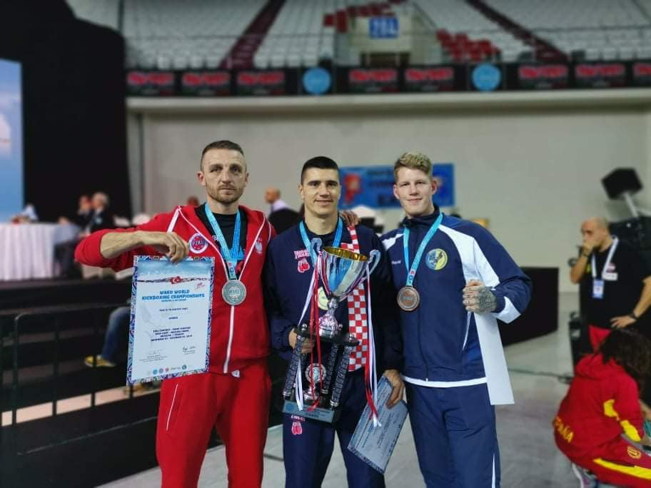

Internationell representation
Emma Ankargren deltog i VM i Sarayevo som förbundets officiella representant. Förutom att delta på en rad möten var Emma även en av prisutdelarna samt valdes på WAKO IF:s årsmöte in i WAKO:s Womens Comittee.

Björn Ljungdahl deltog i VM i Antalya som förbundets officielle representant. Han representerade även förbundet under WAKO IF:s årsmöte i Antalya.

Camilla Jörneheim, nationell domare, deltog som svensk domarrepresentant på tävlingen Irish Open i Dublin. Under tävlingen deltog nästan 4000 anmälda fighters i olika discipliner. Camilla dömde under tävlingen drygt 210 matcher.

WAKO i världen
Vid ett extrainsatt årsmöte i Italien i februari valdes Roy Baker till Ordförande för WAKO IF.

Under VM i Antalya firades för första gången Kickboxningens Dag den 30 november. Detta är tänkt att bli ett återkommande evenemang som det står varje nation och klubb fritt att fira och uppmärksamma som de vill.

PRO
Under året arrangerades proffsgalan Rumble in Surbrunnsparken i Ystad av Skurups Kick och Boxningsklubb. Totalt genomfördes fem K1, klass A matcher. En proffsmatch med K1-regelverk genomfördes också på en thaiboxningsgala arrangerat av Bulldog Training Center IF. Kombattanterna i matchen var världsstjärnan Jerome Le Banner vs Adnan Alic där fransmannen Jerome gick vinnande ur.

Gradering
Tyvärr fanns inget kvalificerat underlag för någon mästargradering 2019.

Styrelse 2019
Ordförande
Emma Ankargren (Avgick 191027)

Vice Ordförande
Björn Ljungdahl

Kassör
Jan Pettersson

Ledamöter
Martin Eisengarten och Camilla Jörneheim

Suppleanter
Magnus Trommestad, Joanna Camacho

Operativa roller 2019
Tävlingskommitté
Martin Eisengarten, Camilla Jörneheim, Robert de Zwart, Marcus Johansson

Kommunikationsansvarig
Camilla Jörneheim

Landslagsledning
Förbundskapten – Sabrina Sedin Roskvist
Assisterande förbundskapten – Magnus Trommestad

Graderingsansvarig
Linus Grinswall

Valberedning
Helena Hallengren, Victoria Hedling, Oscar Arvidsson

